

安卓课程设计报告

——仿爱彼迎房源预订软件

成员： 郑思琪、陈若羲、叶梓

班级： 计算机161

指导老师： 邓飞

日期： 2019.1.2

目录

1. 设计背景 3

1.1. 背景描述 3

1.2.设计目的 4

2. 需求获取和分析 4

1.2. 功能需求 4

1.3. 系统模型 5

1.3.1.用例模型 6

3. 系统设计 7

3.1. 数据库设计 7

3.1.1.数据库概念设计 7

4. 类的设计 8

4.1. 房子块类house_block 9

4.2. 评论类 10

4.3. 订单类Order_block 10

4.4. 故事类Story_block 11

4.5. 选择日期类 12

4.6. 账号类（已登录的用户信息）AirbnbApp 13

5. 部分关键代码 14

5.1. 用户登录 14

5.2. 用户注册 16

5.3. 民宿预订 18

5.4. 民宿搜索 19

5.5. 地图展示 21

5.6. 用户评论 22

6. 作品展示 24

# 设计背景

## 背景描述

在线房源预订概念：指借助互联网/移动互联网，通过手机、平板、PC等设备，在客户端上进行房源信息查询、预订、下单、评价，并在提交成功之后，通过网上支付或前台支付进行房源预订的行为。

在线房源预订用户概念：指通过线上进行房源预订的用户，区别于不借助互联网媒介直接到房源预订的线下用户。

面向企业级服务的公司近两年来成为行业热点，过去几年移动互联网的发展得益于流量覆盖带来的“宽度”。随着网民数量和网络覆盖率增长的稳定性，未来几年，基于“深度”——用户价值与服务深度的机会将越来越大，酒店住宿作为服务业的典型代表，也正经历着一场“供给侧改革”。

互联网对酒店行业的渗透目前主要体现在行业整体链条的销售环节，未来酒店行业“互联网+”的企业转型升级潜在机会点一是在用户服务体验环节——酒店客房、用餐、娱乐以及相关配套设施的互联网化;另一潜在机会点在于酒店在运营过程中同酒店周边行业的厂商在商业合作模式上的创新，进而打造出以酒店为中心的新生态链条。 现代人的服务意识越来越强，根据马洛斯需求层次理论，住宿从单纯的便利干净交通方便发展到能让自己时刻感觉到关爱服务展现自我个性化的需求。无论何时何地都能轻松入住，体验到极致的酒店服务。我们发现，高科技的智能酒店除了能让用户体验到高端的服务外，其先进的技术能为客户的信息安全保驾护航，得到用户青睐。

## 1.2.设计目的

本项目致力于打造面向C端用户，方便用户自助预定的新型智慧房源平台。让用户无论何时何地都能轻松入住，体验到极致的服务。

# 需求获取和分析

## 功能需求

1. 注册登录：主要由邮箱和密码进行登录。
2. 个人中心：会有用户的个人信息。
3. 搜索与预订酒店：包括通过选择入住退房时间、选择入住人数、预订房源、生成订单、支付等模块。
4. 订单：用户通过APP预订房源，会生成相应的订单，方便用户查询。
5. 推荐房源：每个APP会结合自己的优势，向用户推荐特色的房源，或者用户自己通过其他住客 分享的居住的故事去发现一些房源。
6. 心愿单：用户可以将心仪的房源收藏入心愿单中。

## 系统模型

UML是一种功能强大的、面向对象的可视化系统分析的建模语言，它采用一整套成熟的建模技术，广泛地适用于各个应用领域。它的各个模型可以帮助开发人员更好地理解业务流程，建立更可靠、更完善的系统模型。从而使用户和开发人员对问题的描述达到相同的理解，以减少语义差异，保障分析的正确性。

### 用例模型

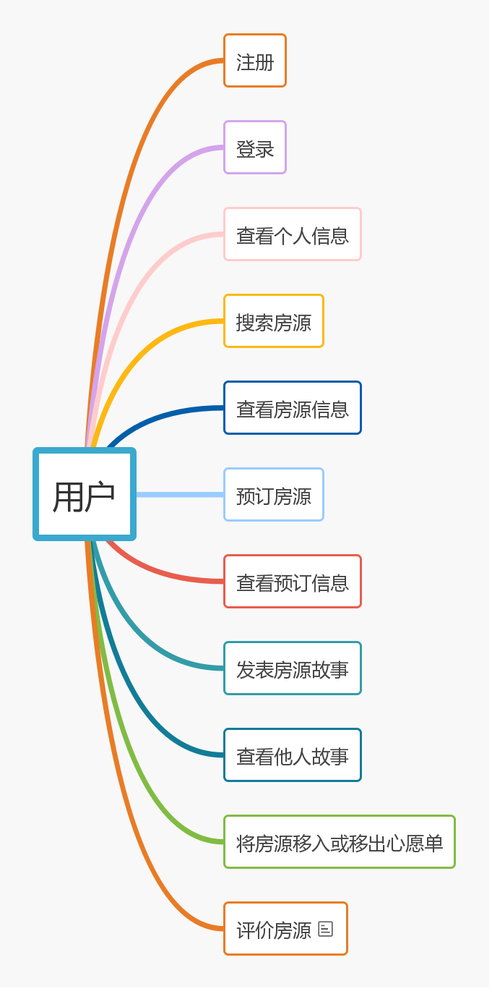

从用例图中我们可以看出用户对本app所具有的用例。

用户所包含的用例有：

1. 登陆、注册app并查看个人信息。
2. 搜索房源并浏览相关内容。
3. 预订房源。
4. 发表个人的房源故事，查看他人故事。
5. 将喜爱的房源加入心愿单或者移出
6. 对自己使用过的房源进行评价

**框架图**

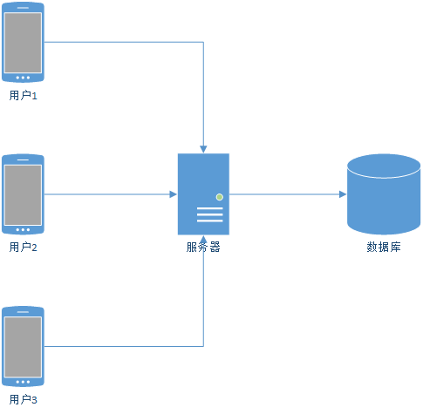

# 系统设计



## 数据库设计

### 数据库概念设计

账号表 我们以account_id作为主键，里面有用户姓名，电话，邮箱，密码，头像等，头像的存储方式使用网站网址的方式存储

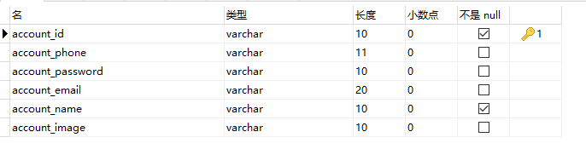

房屋表，我们房屋有hid也就是房屋的id作为主键，title是显示房屋的标题，另外还有国家，省，城市，经纬度，房屋类型，可以住的人数，价格，简介，显示的图片

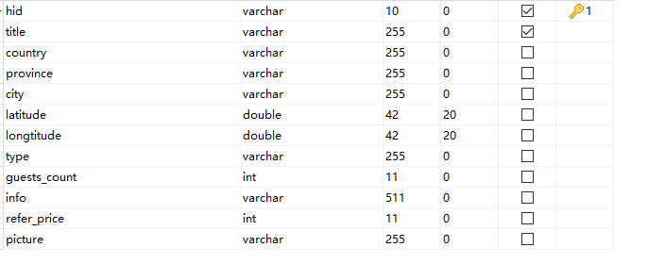

我们的订单表中guest_id以account_id作为外键， house_name以h_id作为外键，防止不存在的用户订到不一样的房子

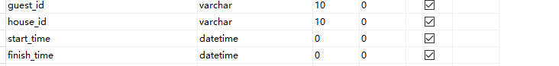

外键设计

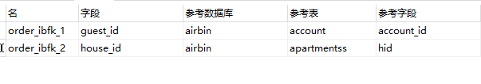

故事表，里面包括了故事ID，故事写的地方，，故事题目和内容，作者ID，作者头像和姓名

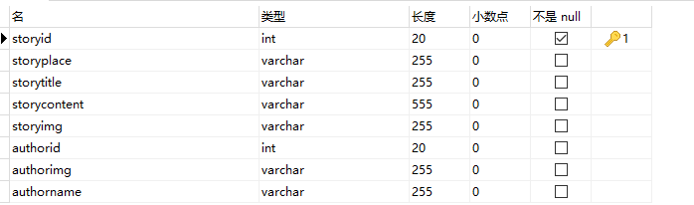

# 类的设计

## 房子块类house_block

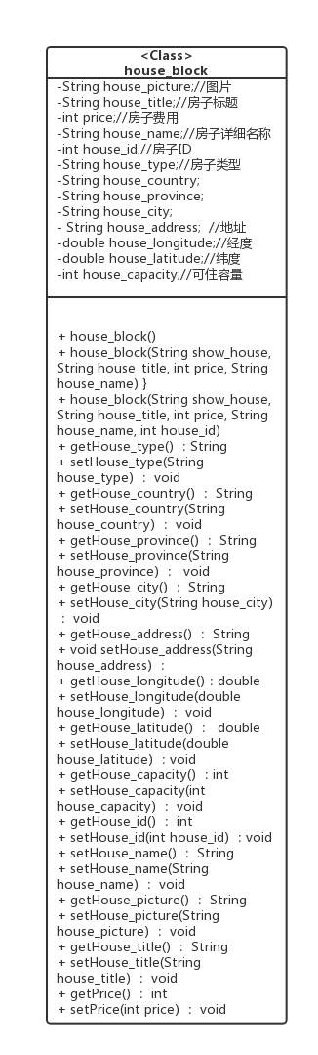

## 评论类

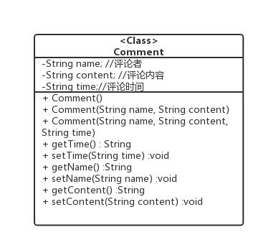

## 订单类Order_block

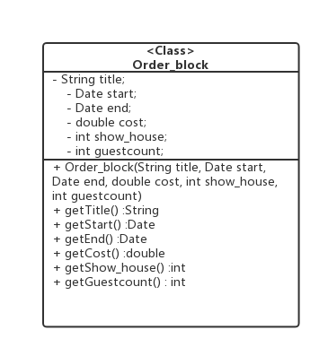

## 故事类Story_block

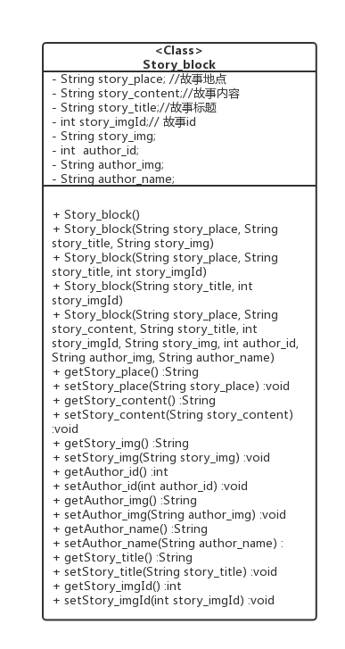

## 选择日期类

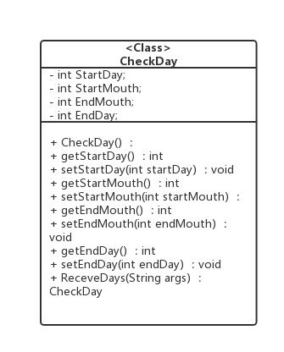

## 账号类（已登录的用户信息）AirbnbApp

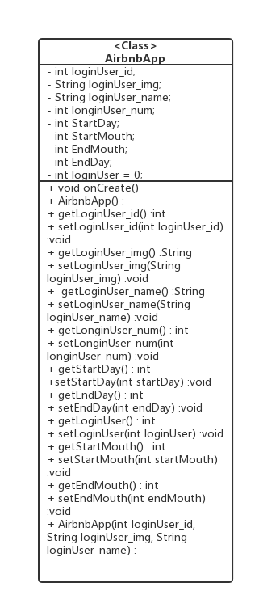

# 部分关键代码

## 用户登录

**private void** login(){  
 **new** Thread(**new** Runnable() {  
 @Override  
 **public void** run() {  
 **try**{  
 **final** String email = **mEmail**.getText().toString();  
 **final** String pass = **mPassWord**.getText().toString();  
 OkHttpClient client = **new** OkHttpClient();  
 RequestBody requestBody = **new** FormBody.Builder()  
 .add(**"account_email"**, email)  
 .add(**"account_password"**, pass)  
 .build();  
 Request request = **new** Request.Builder()  
 .url(***Login***)  
 .post(requestBody)  
 .build();  
 Response response = client.newCall(request).execute();  
 **final** String data = response.body().string();  
 **final** String result = data;  
 **if**(data.trim().equals(**"1"**)){  
 runOnUiThread(**new** Runnable() {  
 @Override  
 **public void** run() {  
 Toast.*makeText*(LoginActicity.**this**,**"登录成功"**,Toast.***LENGTH_SHORT***).show();  
 **app** = (AirbnbApp)getApplication();  
 **app**.setLoginUser_name(**account_name**);  
 **app**.setLoginUser_id(**account_id**);  
 **app**.setLoginUser_img(**account_img**);  
 *// app.isLogin();* **app**.setLoginUser(1);  
 Log.*e*(**"姓名载入成功"**,**app**.getLoginUser_name());  
 Log.*e*(**"图片载入成功"**,**app**.getLoginUser_img());  
 Intent intent = **new** Intent(LoginActicity.**this**, MineFragment.**class**);  
 *//startActivity(intent);* Bundle bundle = **new** Bundle();  
 bundle.putString(**"isupdate"**, **"yes"**);  
 intent.putExtras(bundle);  
 setResult(0,intent);  
 finish();  
 }  
 });  
 }  
 **else** {  
 runOnUiThread(**new** Runnable() {  
 @Override  
 **public void** run() {  
 Toast.*makeText*(LoginActicity.**this**,**"用户名或密码错误"**,Toast.***LENGTH_SHORT***).show();;  
 }  
 });  
 }  
 }**catch** (Exception e){  
 e.printStackTrace();  
 }  
 }  
 }).start();  
}

## 用户注册

**private void** register(){  
 **new** Thread(**new** Runnable() {  
 @Override  
 **public void** run() {  
 **try**{  
 **final** String account_id = **etId**.getText().toString();  
 **final** String account_name = **etRealname**.getText().toString();  
 **final** String account_email = **etLoginname**.getText().toString();  
 **final** String account_phone = **etPhone**.getText().toString();  
 **final** String account_password = **etPwd**.getText().toString();  
 **final** String account_iamge = **etImage**.getText().toString();  
 OkHttpClient client = **new** OkHttpClient();  
 RequestBody requestBody = **new** FormBody.Builder()  
 .add(**"account_id"**, account_id)  
 .add(**"account_name"**, account_name)  
 .add(**"account_email"**, account_email)  
 .add(**"account_phone"**, account_phone)  
 .add(**"account_password"**, account_password)  
 .add(**"account_image"**,account_iamge)  
 .build();  
 Request request = **new** Request.Builder()  
 .url(***Register***)  
 .post(requestBody)  
 .build();  
 Response response = client.newCall(request).execute();  
 **final** String data = response.body().string();  
 **final** String result = data;  
 **if**(data.trim().equals(**"1"**)){  
 runOnUiThread(**new** Runnable() {  
 @Override  
 **public void** run() {  
 Toast.*makeText*(RegistActivity.**this**, **"注册成功，即将跳转到登录界面"**, Toast.***LENGTH_SHORT***).show();  
 Intent intent = **new** Intent(RegistActivity.**this**,LoginActicity.**class**);  
 startActivity(intent);  
 }  
 });  
 }  
 **else if**(data.trim().equals(**"2"**)){  
 runOnUiThread(**new** Runnable() {  
 @Override  
 **public void** run() {  
 Toast.*makeText*(RegistActivity.**this**,**"该用户名已被使用"**,Toast.***LENGTH_SHORT***).show();  
 }  
 });  
 }  
 **else**{  
 runOnUiThread(**new** Runnable() {  
 @Override  
 **public void** run() {  
 Toast.*makeText*(RegistActivity.**this**,**"注册失败"**,Toast.***LENGTH_SHORT***).show();  
 }  
 });  
 }  
 }**catch** (Exception e){  
 e.printStackTrace();  
 }  
 }  
 }).start();  
}  
  
  
**public boolean** isUser() {  
 **if** (**etLoginname**.getText().toString().trim().equals(**""**)) {  
 Toast.*makeText*(**this**, **"邮箱为空"**,  
 Toast.***LENGTH_SHORT***).show();  
 **return false**;  
 } **else if** (**etPwd**.getText().toString().trim().equals(**""**)) {  
 Toast.*makeText*(**this**, **"密码为空"**,  
 Toast.***LENGTH_SHORT***).show();  
 **return false**;  
 } **else if** (**etRealname**.getText().toString().trim().equals(**""**)) {  
 Toast.*makeText*(**this**, **"名字为空"**,  
 Toast.***LENGTH_SHORT***).show();  
 **return false**;  
 } **else if** (**etId**.getText().toString().trim().equals(**""**)) {  
 Toast.*makeText*(**this**, **"ID为空"**,  
 Toast.***LENGTH_SHORT***).show();  
 **return false**;  
 } **else if** (**etPhone**.getText().toString().trim().equals(**""**)) {  
 Toast.*makeText*(**this**, **"手机号为空"**,  
 Toast.***LENGTH_SHORT***).show();  
 **return false**;  
 }  
 **return true**;  
}

## 民宿预订

**private void** login(){  
 **new** Thread(**new** Runnable() {  
 @Override  
 **public void** run() {  
 **try**{  
 **final** String email = **mEmail**.getText().toString();  
 **final** String pass = **mPassWord**.getText().toString();  
 OkHttpClient client = **new** OkHttpClient();  
 RequestBody requestBody = **new** FormBody.Builder()  
 .add(**"account_email"**, email)  
 .add(**"account_password"**, pass)  
 .build();  
 Request request = **new** Request.Builder()  
 .url(***Login***)  
 .post(requestBody)  
 .build();  
 Response response = client.newCall(request).execute();  
 **final** String data = response.body().string();  
 **final** String result = data;  
 **if**(data.trim().equals(**"1"**)){  
 runOnUiThread(**new** Runnable() {  
 @Override  
 **public void** run() {  
 Toast.*makeText*(LoginActicity.**this**,**"登录成功"**,Toast.***LENGTH_SHORT***).show();  
 **app** = (AirbnbApp)getApplication();  
 **app**.setLoginUser_name(**account_name**);  
 **app**.setLoginUser_id(**account_id**);  
 **app**.setLoginUser_img(**account_img**);  
 *// app.isLogin();* **app**.setLoginUser(1);  
 Log.*e*(**"姓名载入成功"**,**app**.getLoginUser_name());  
 Log.*e*(**"图片载入成功"**,**app**.getLoginUser_img());  
 Intent intent = **new** Intent(LoginActicity.**this**, MineFragment.**class**);  
 *//startActivity(intent);* Bundle bundle = **new** Bundle();  
 bundle.putString(**"isupdate"**, **"yes"**);  
 intent.putExtras(bundle);  
 setResult(0,intent);  
 finish();  
 }  
 });  
 }  
 **else** {  
 runOnUiThread(**new** Runnable() {  
 @Override  
 **public void** run() {  
 Toast.*makeText*(LoginActicity.**this**,**"用户名或密码错误"**,Toast.***LENGTH_SHORT***).show();;  
 }  
 });  
 }  
 }**catch** (Exception e){  
 e.printStackTrace();  
 }  
 }  
 }).start();  
}

## 民宿搜索

*// 得到我们需要的存放News对象的集合***public static** List<house_block> getNews(String path,String placename) {  
 List<house_block> List = **new** ArrayList<house_block>();  
 **int** a;  
 **int** b;  
 **int** c;  
 **int** kk;  
 **int** k;  
 **try** {  
 *// 解析Json数组* JSONArray arr = **new** JSONArray(path);  
 **for** (**int** i = 0; i < arr.length(); i++) {  
 JSONObject obj2 = arr.getJSONObject(i);  
 house_block news = **new** house_block();  
 *//List<house_block> news = new ArrayList<>();  
 // 根据解析到的对象得到对应的值并设置到News对象的对应属性中* news.setHouse_id(obj2.getInt(**"hid"**));  
 news.setHouse_title(obj2.getString(**"title"**));  
 news.setHouse_province(obj2.getString(**"province"**));  
 news.setHouse_city(obj2.getString(**"city"**));  
 news.setHouse_country(obj2.getString(**"country"**));  
 news.setHouse_latitude(obj2.getDouble(**"latitude"**));  
 news.setHouse_longitude(obj2.getDouble(**"longtitude"**));  
 news.setHouse_capacity(obj2.getInt(**"guests_count"**));  
 news.setHouse_type(obj2.getString(**"type"**));  
 news.setPrice(obj2.getInt(**"refer_price"**));  
 news.setHouse_name(obj2.getString(**"info"**));  
 news.setHouse_picture(obj2.getString(**"picture"**));  
 String pic = obj2.getString(**"picture"**);  
 *// 把News对象添加到list集合中* **if**(news.getHouse_country().contains(placename)||  
 placename.contains(news.getHouse_country())||  
 news.getHouse_province().contains(placename)||  
 placename.contains(news.getHouse_province())||  
 news.getHouse_city().contains(placename)||  
 placename.contains(news.getHouse_city())||  
 news.getHouse_country() == placename ||  
 news.getHouse_province() == placename ||  
 news.getHouse_city() == placename)  
 {  
 List.add(news);  
 }  
 Log.*e*(**"数据库"**,pic);  
 }  
 }**catch** (JSONException e) {  
 e.printStackTrace();  
 }  
 **return** List;  
}

## 地图展示

*//对权限申请结果的逻辑处理*@Override  
**public void** onRequestPermissionsResult(**int** requestCode, String[] permissions,  
 **int**[] grantResults) {  
 **super**.onRequestPermissionsResult(requestCode, permissions, grantResults);  
 **switch** (requestCode){  
 **case** 1:  
 **if**(grantResults.**length** > 0){  
 **for**(**int** result : grantResults){  
 **if**(result != PackageManager.***PERMISSION_GRANTED***){  
 Toast.*makeText*(**this**,**"必须同意所有权限才能使用本程序"** ,Toast.***LENGTH_SHORT***).show();  
 finish();  
 **return**;  
 }  
 }  
 requestLocation();  
 }**else** {  
 Toast.*makeText*(**this**,**"发生未知错误"**,Toast.***LENGTH_SHORT***).show();  
 finish();  
 }  
 **break**;  
 **default**:  
 }  
}  
  
@Override  
**protected void** onResume() {  
 **super**.onResume();  
 *//在activity执行onResume时执行mMapView. onResume ()，实现地图生命周期管理* **mMapView**.onResume();  
}  
@Override  
**protected void** onPause() {  
 **super**.onPause();  
 *//在activity执行onPause时执行mMapView. onPause ()，实现地图生命周期管理* **mMapView**.onPause();  
}  
@Override  
**protected void** onDestroy() {  
 **super**.onDestroy();  
 *//在activity执行onDestroy时执行mMapView.onDestroy()，实现地图生命周期管理* **isRunning** = **false**;  
 **mLocationClient**.stop();  
 **mMapView**.onDestroy();  
 **baiduMap**.setMyLocationEnabled(**false**);  
}

*//指定地点显示***private void** navigateToo(**double** house_latitude, **double** house_longitude){  
 **if** (**isFirstLocation**){  
 LatLng target = **new** LatLng(house_latitude,house_longitude);  
 MapStatusUpdate update = MapStatusUpdateFactory.*newLatLng*(target);  
 **baiduMap**.animateMapStatus(update);  
 update = MapStatusUpdateFactory.*zoomTo*(16f);  
 **baiduMap**.animateMapStatus(update);  
 **isFirstLocation** = **false**;  
 }  
 *//事先调用让设备当前位置显示在地图上* **baiduMap**.setMyLocationEnabled(**true**);  
 *//显示当前设备所在位置，光标显示120.114199,30.305983  
 //封装设备当前所在位置* MyLocationData.Builder locationBuilder = **new** MyLocationData.Builder();  
 locationBuilder.latitude(house_latitude);*//纬度* locationBuilder.longitude(house_longitude);*//经度* MyLocationData locationData = locationBuilder.build();  
 **baiduMap**.setMyLocationData(locationData);  
  
 StringBuilder currentPosition = **new** StringBuilder();  
  
}

## 用户评论

@Override  
**public void** onClick(View v) {  
 **switch** (v.getId()) {  
 **case** R.id.***comment***:  
 *// 弹出输入法* InputMethodManager imm = (InputMethodManager) getApplicationContext().getSystemService(Context.***INPUT_METHOD_SERVICE***);  
 imm.toggleSoftInput(0, InputMethodManager.***HIDE_NOT_ALWAYS***);  
 *// 显示评论框* **rl_enroll**.setVisibility(View.***GONE***);  
 **rl_comment**.setVisibility(View.***VISIBLE***);  
 **break**;  
 **case** R.id.***hide_down***:  
 *// 隐藏评论框* **rl_enroll**.setVisibility(View.***VISIBLE***);  
 **rl_comment**.setVisibility(View.***GONE***);  
 *// 隐藏输入法，然后暂存当前输入框的内容，方便下次使用* InputMethodManager im = (InputMethodManager)getApplicationContext().getSystemService(Context.***INPUT_METHOD_SERVICE***);  
 im.hideSoftInputFromWindow(**comment_content**.getWindowToken(), 0);  
 **break**;  
 **case** R.id.***comment_send***:  
 **if**(**app**.getLoginUser() == 1){  
 sendComment();  
 }  
 **else** {  
 Toast.*makeText*(getApplicationContext(),**"未登录不能评论！！"**,Toast.***LENGTH_SHORT***).show();  
 }  
  
 **break**;  
 **default**:  
 **break**;  
 }  
}  
  
*/**  
 * 发送评论  
 */*@SuppressLint(**"SetTextI18n"**)  
**public void** sendComment(){  
 **if**(**comment_content**.getText().toString().equals(**""**)){  
 Toast.*makeText*(getApplicationContext(), **"评论不能为空！"**, Toast.***LENGTH_SHORT***).show();  
 }**else**{  
 *// 生成评论数据* Comment comment = **new** Comment();  
 *//修改成当前用户的ID  
 //comment.setName("我");* comment.setName( **app**.getLoginUser_name());  
 comment.setContent(**comment_content**.getText().toString());  
 **comment_count**.setText(**data**.size()+1+**"条评论"**);  
 Date day=**new** Date();  
 SimpleDateFormat df = **new** SimpleDateFormat(**"yyyy-MM-dd HH:mm:ss"**);  
 comment.setTime(df.format(day));  
 **adapterComment**.addComment(comment);  
 *// 发送完，清空输入框* **comment_content**.setText(**""**);  
  
 Toast.*makeText*(getApplicationContext(), **"评论成功！"**, Toast.***LENGTH_SHORT***).show();  
 }  
}

# 作品展示

图1.2首页房源展示

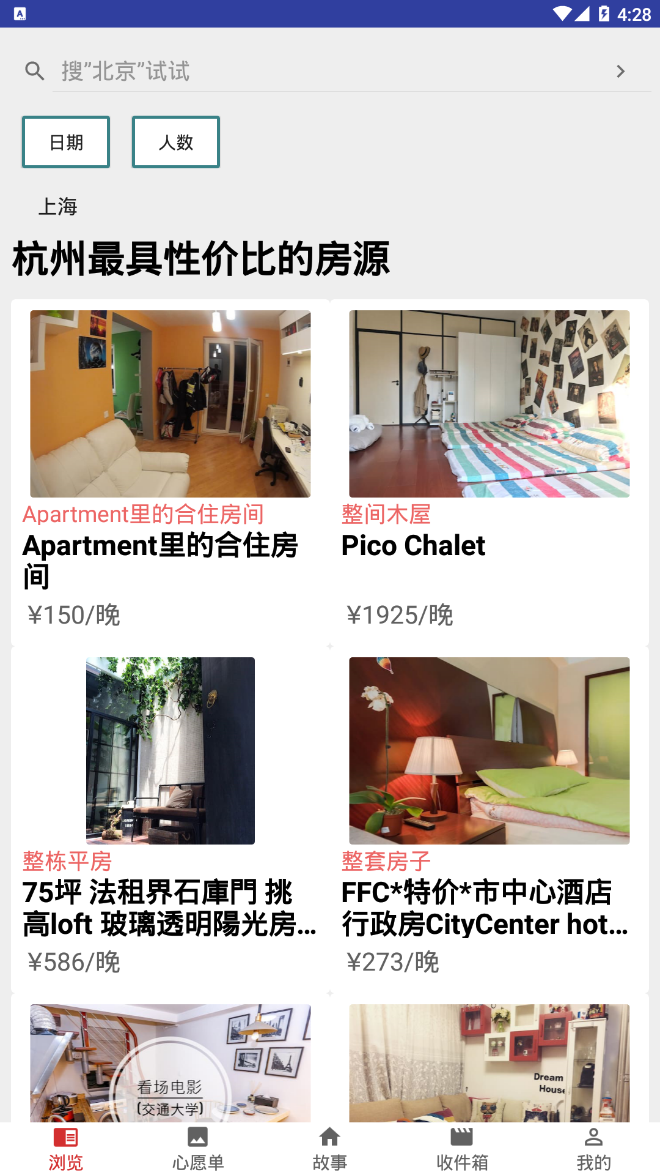 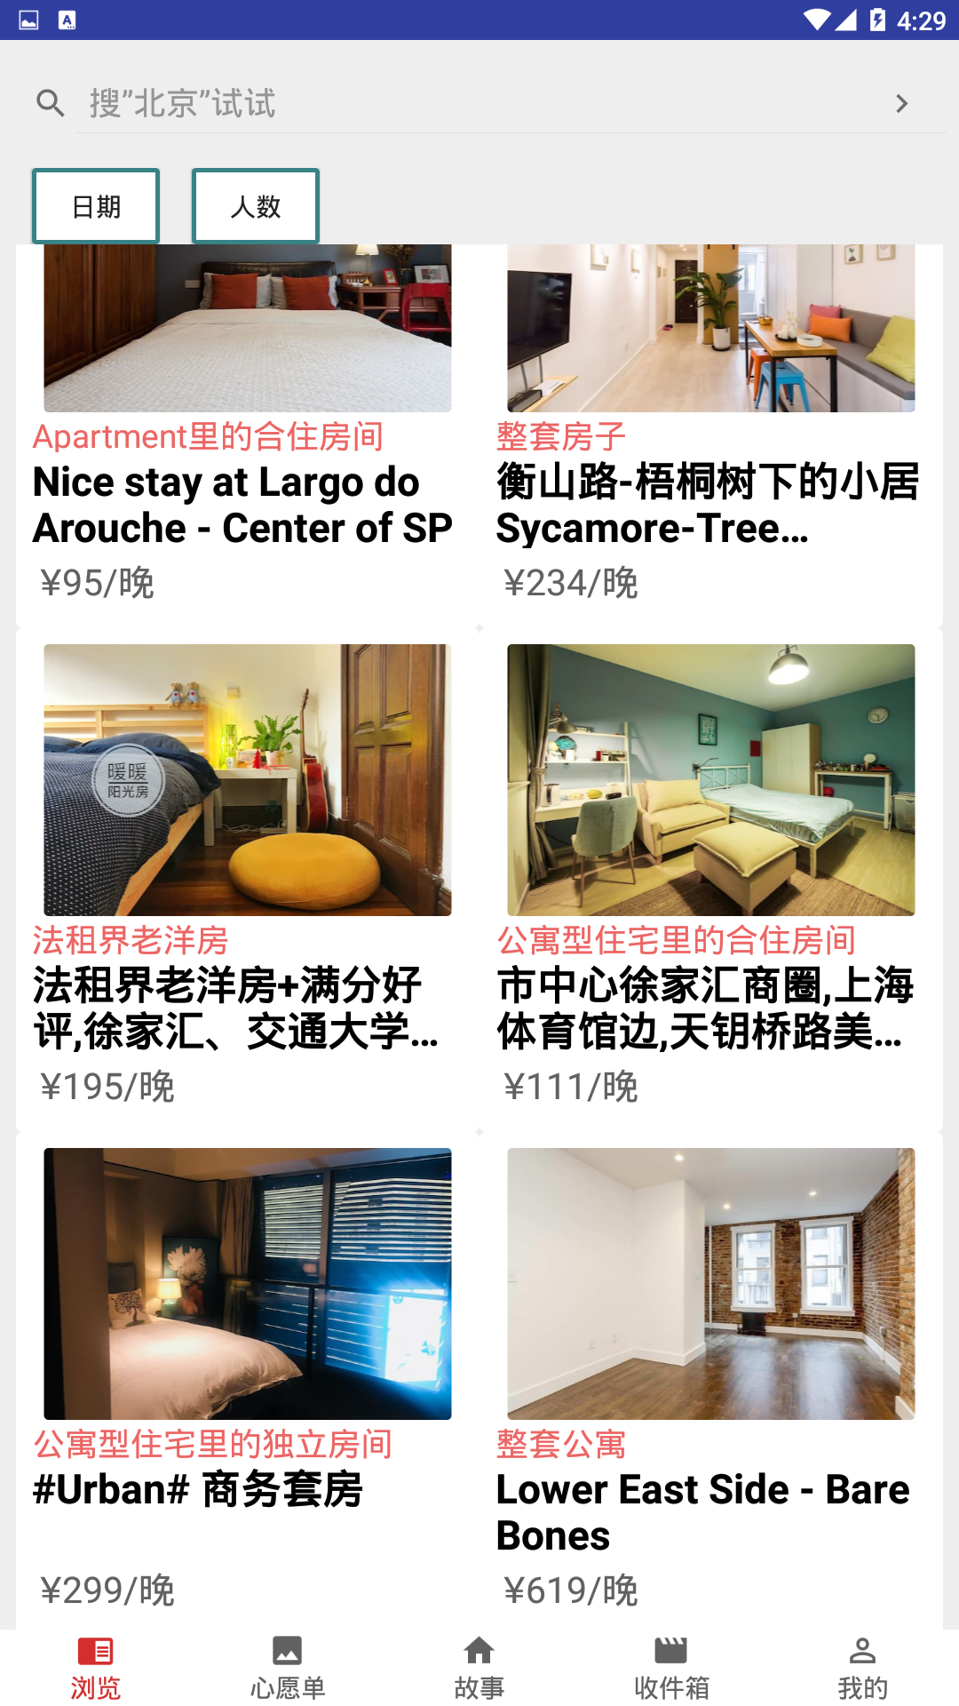 图1 图2

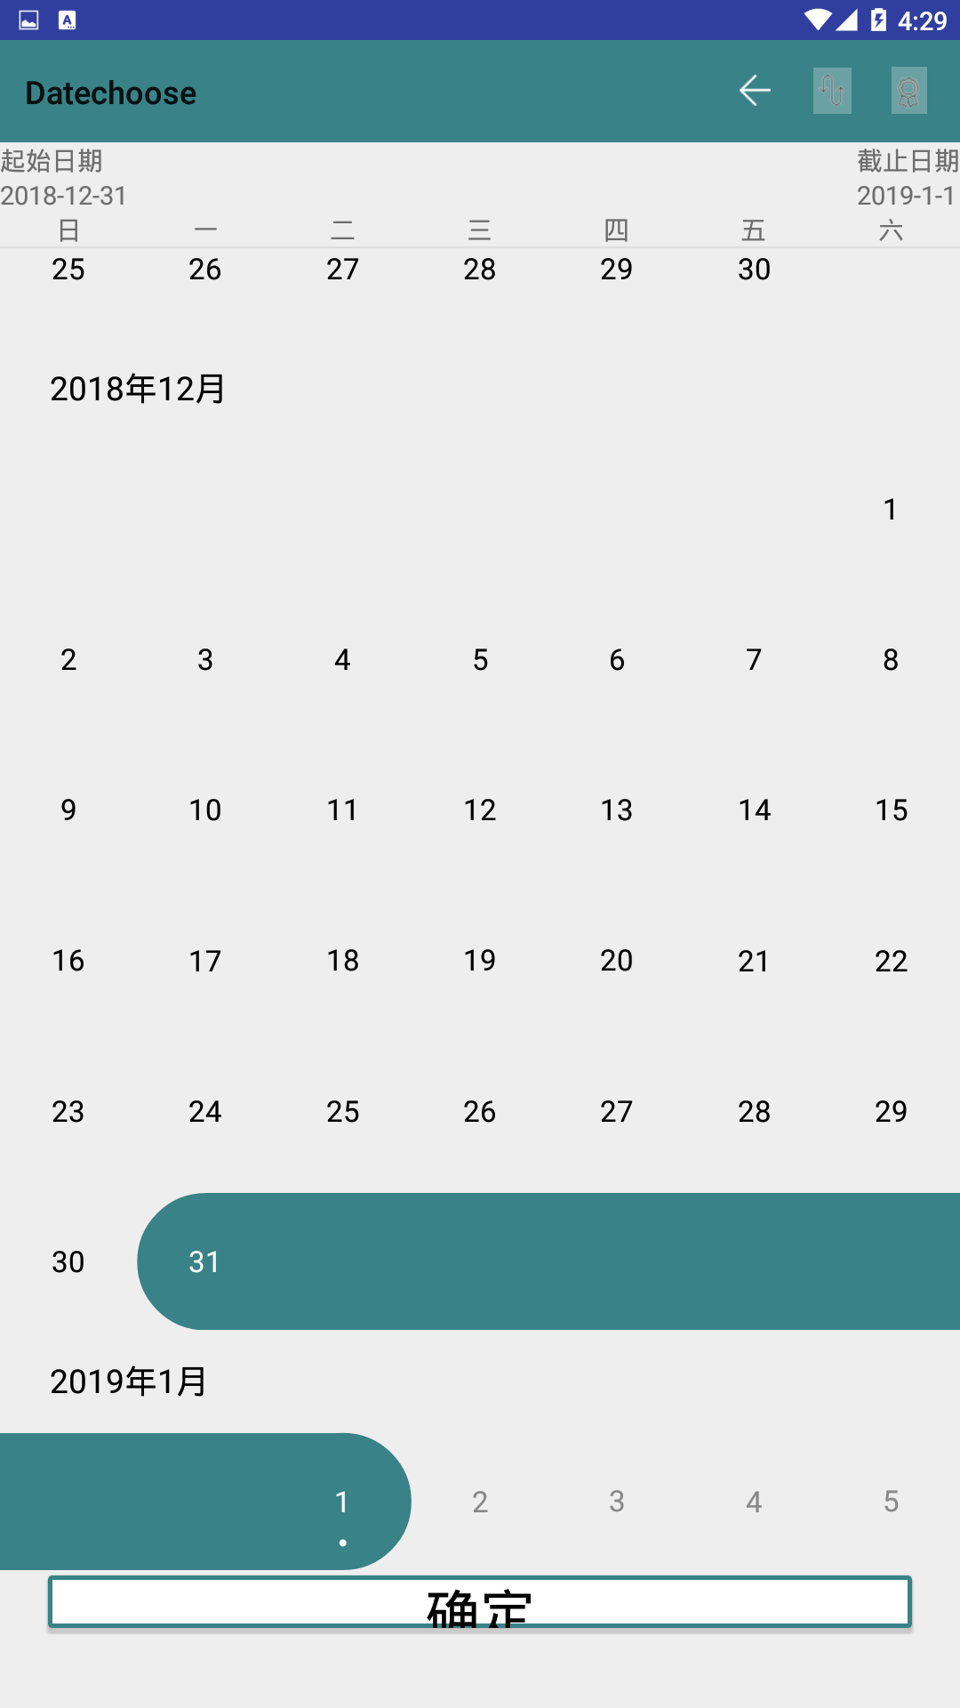

图3 日期选择器

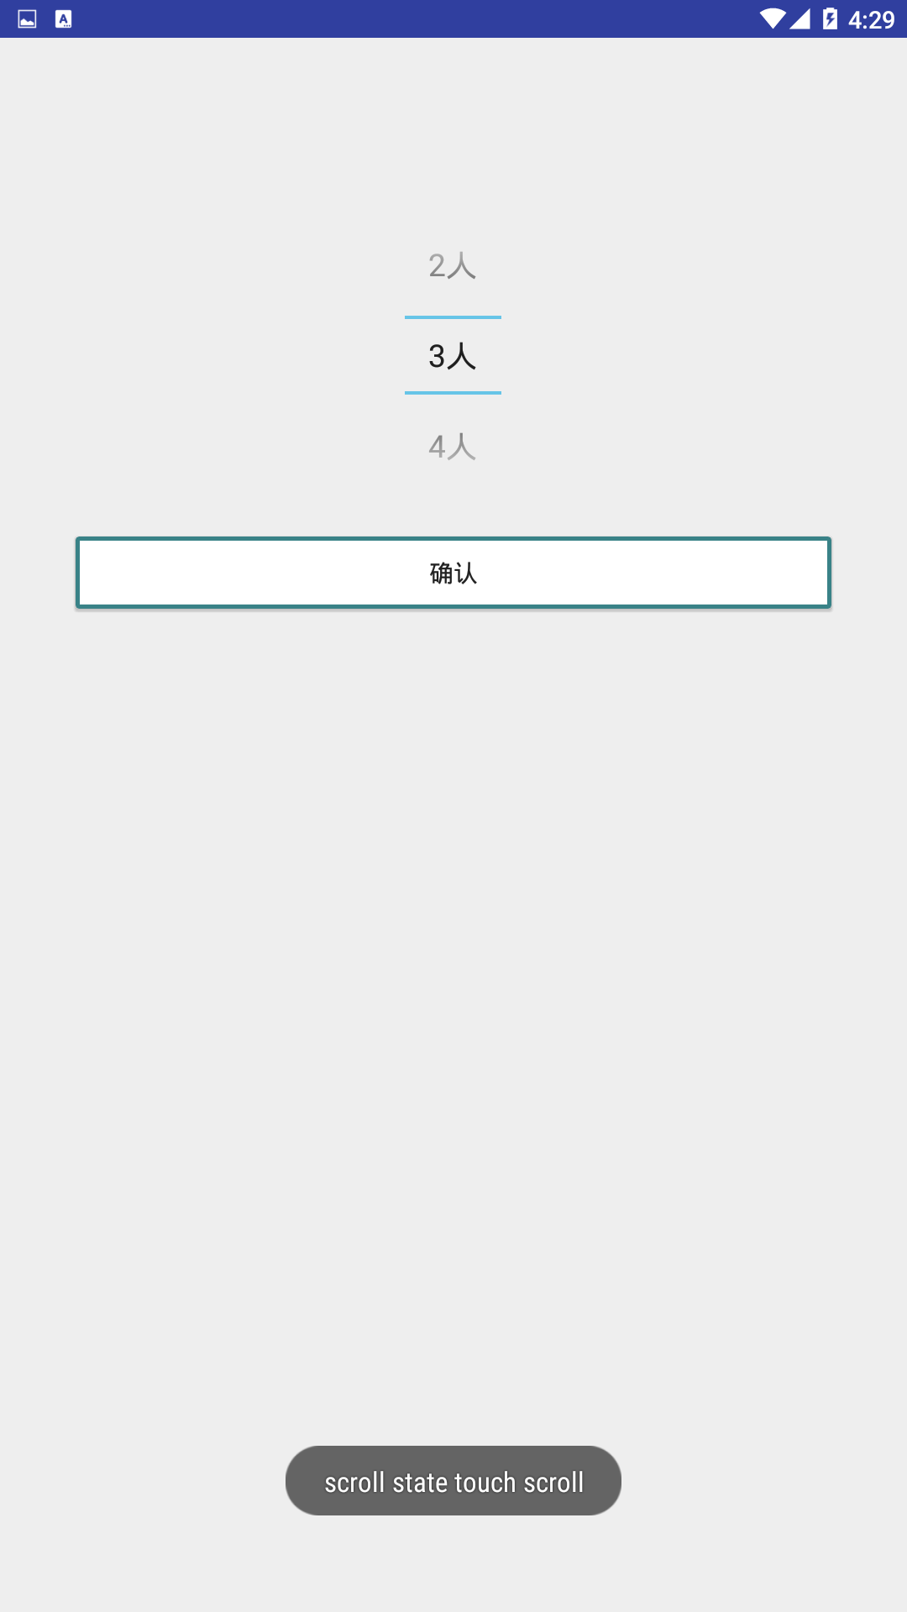

图4 人数选择器

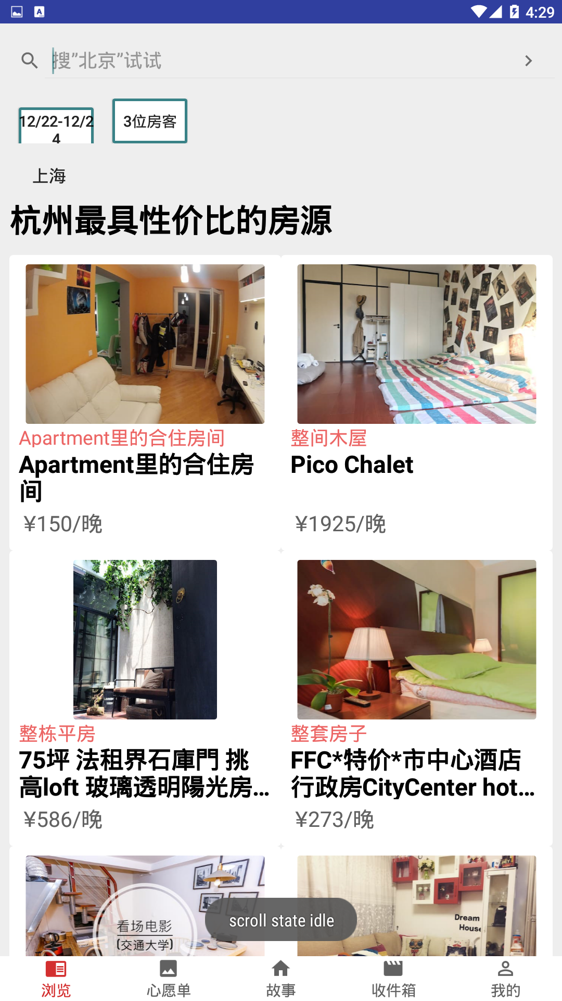

图5 选择完成后返回值

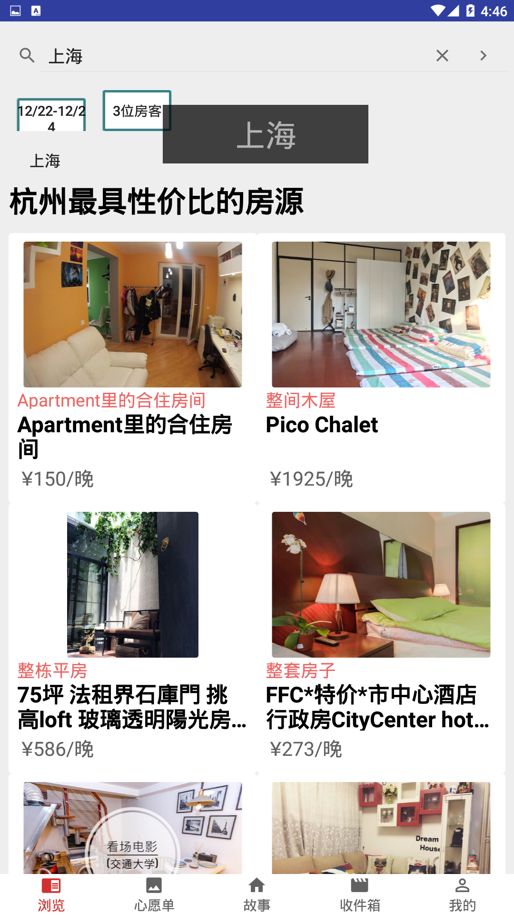

图6 搜索模块

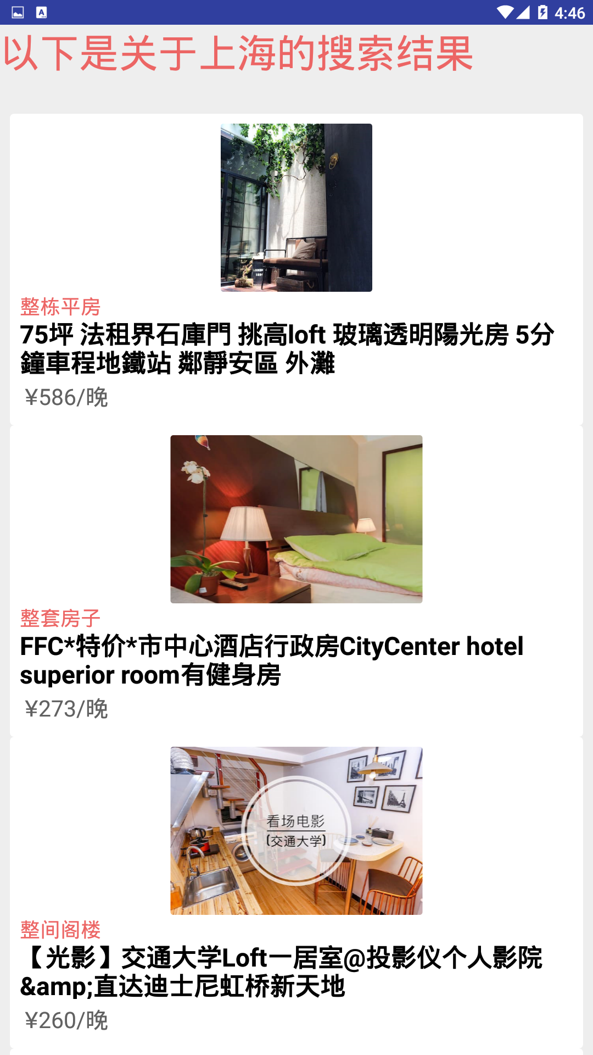

点击图片，进入详细房源页

图7搜索结果

··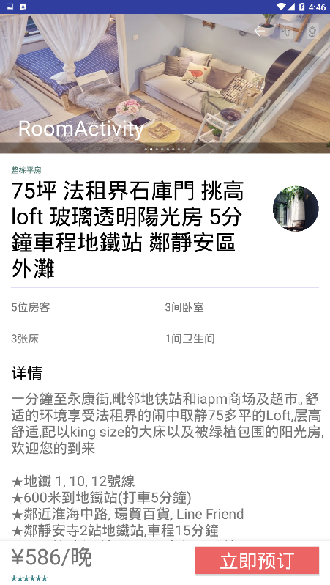 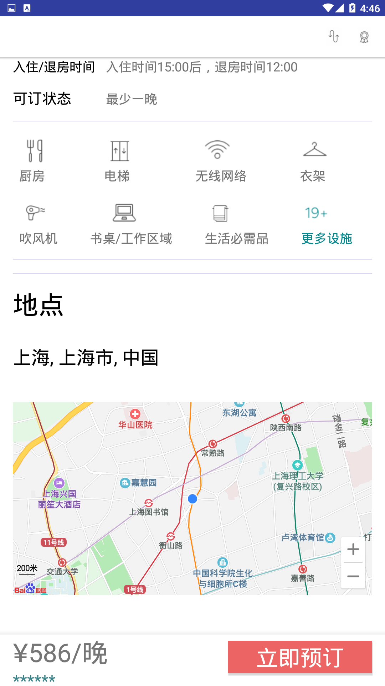

立即预订，如未登录自动跳转登录界面

图8 详细房源 图9详细房源、地图

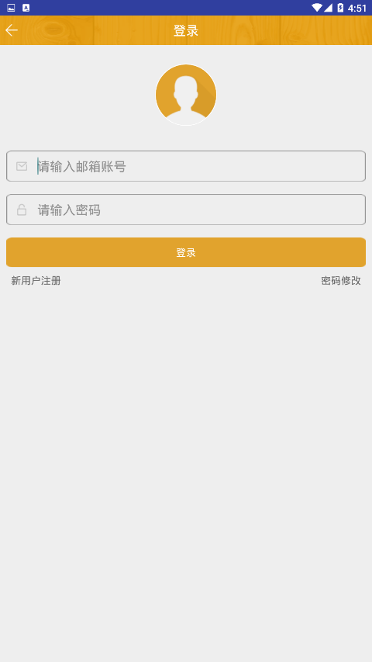

图10 登录界面

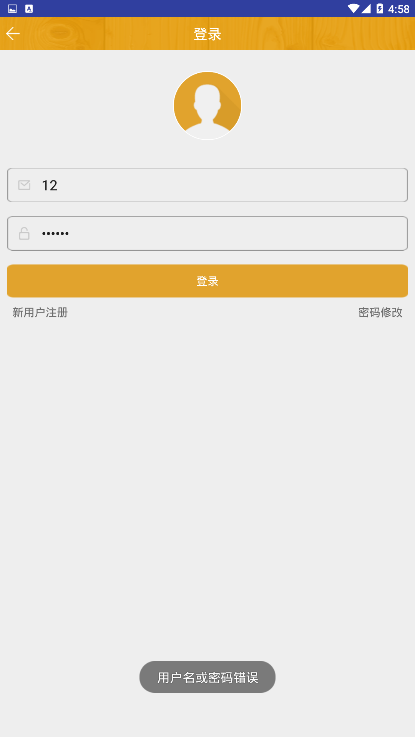

图11 登录失败

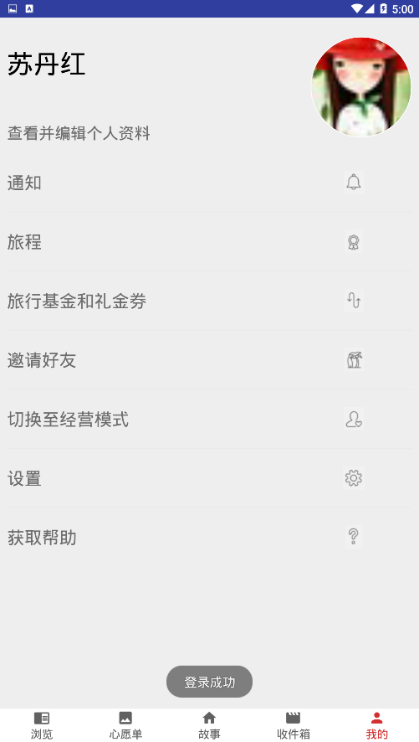 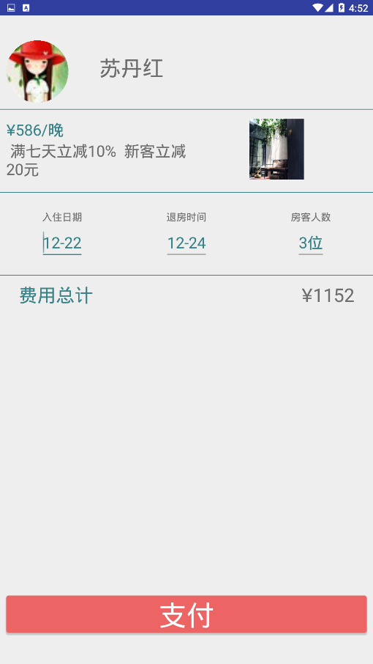

图12 登录成功 图13 订单界面



图14 支付成功跳转界面

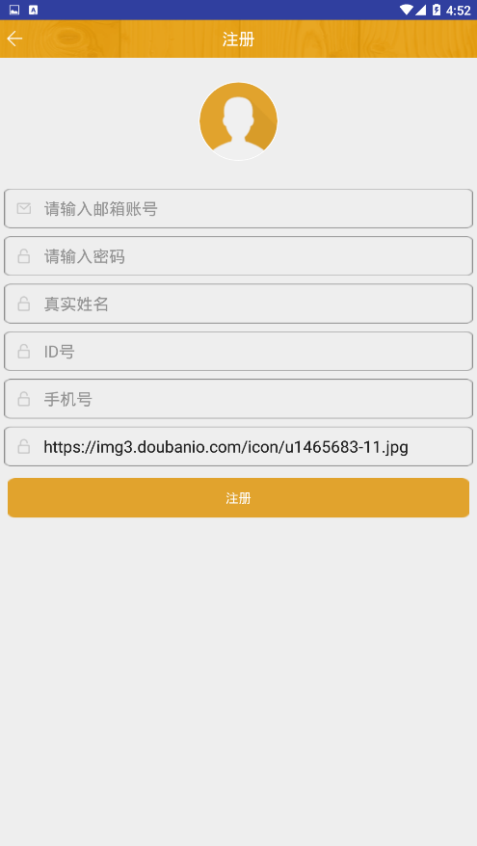

注册时，ID、邮箱、密码、真实姓名、手机号为必填项

图15 注册界面

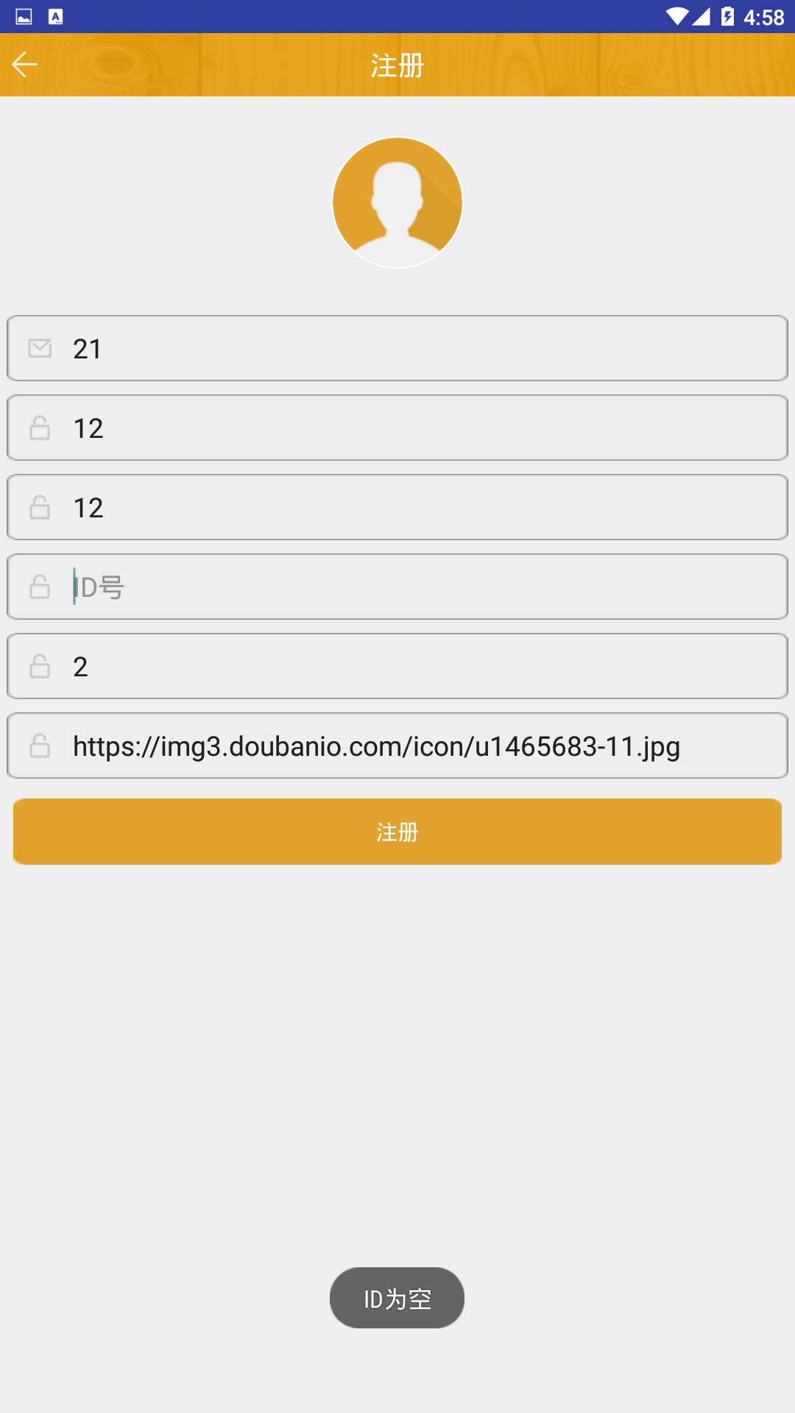 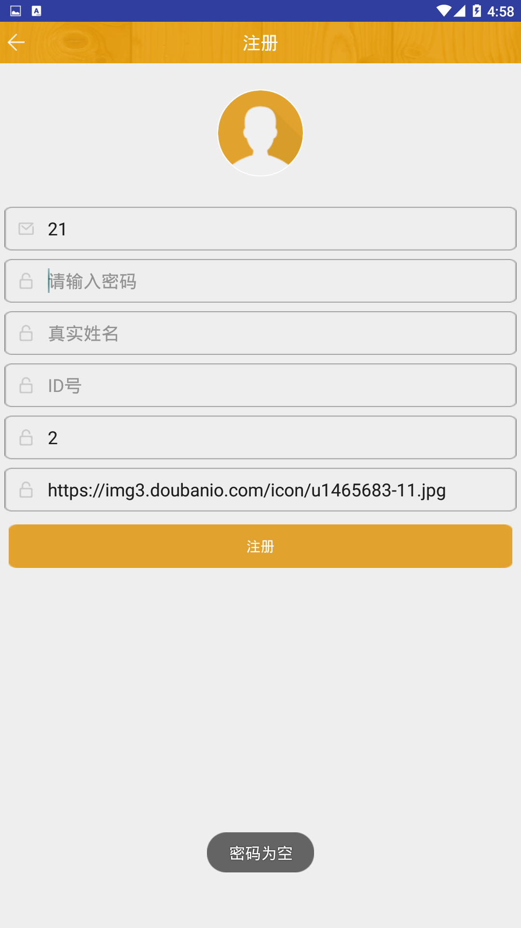

图16 ID为空 图17密码为空

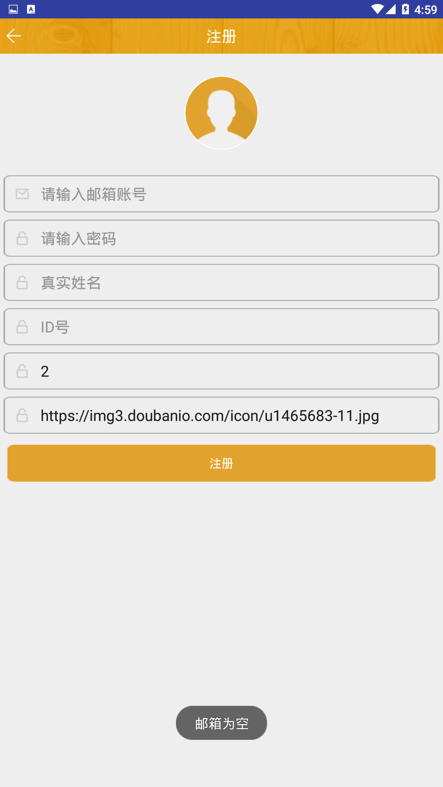 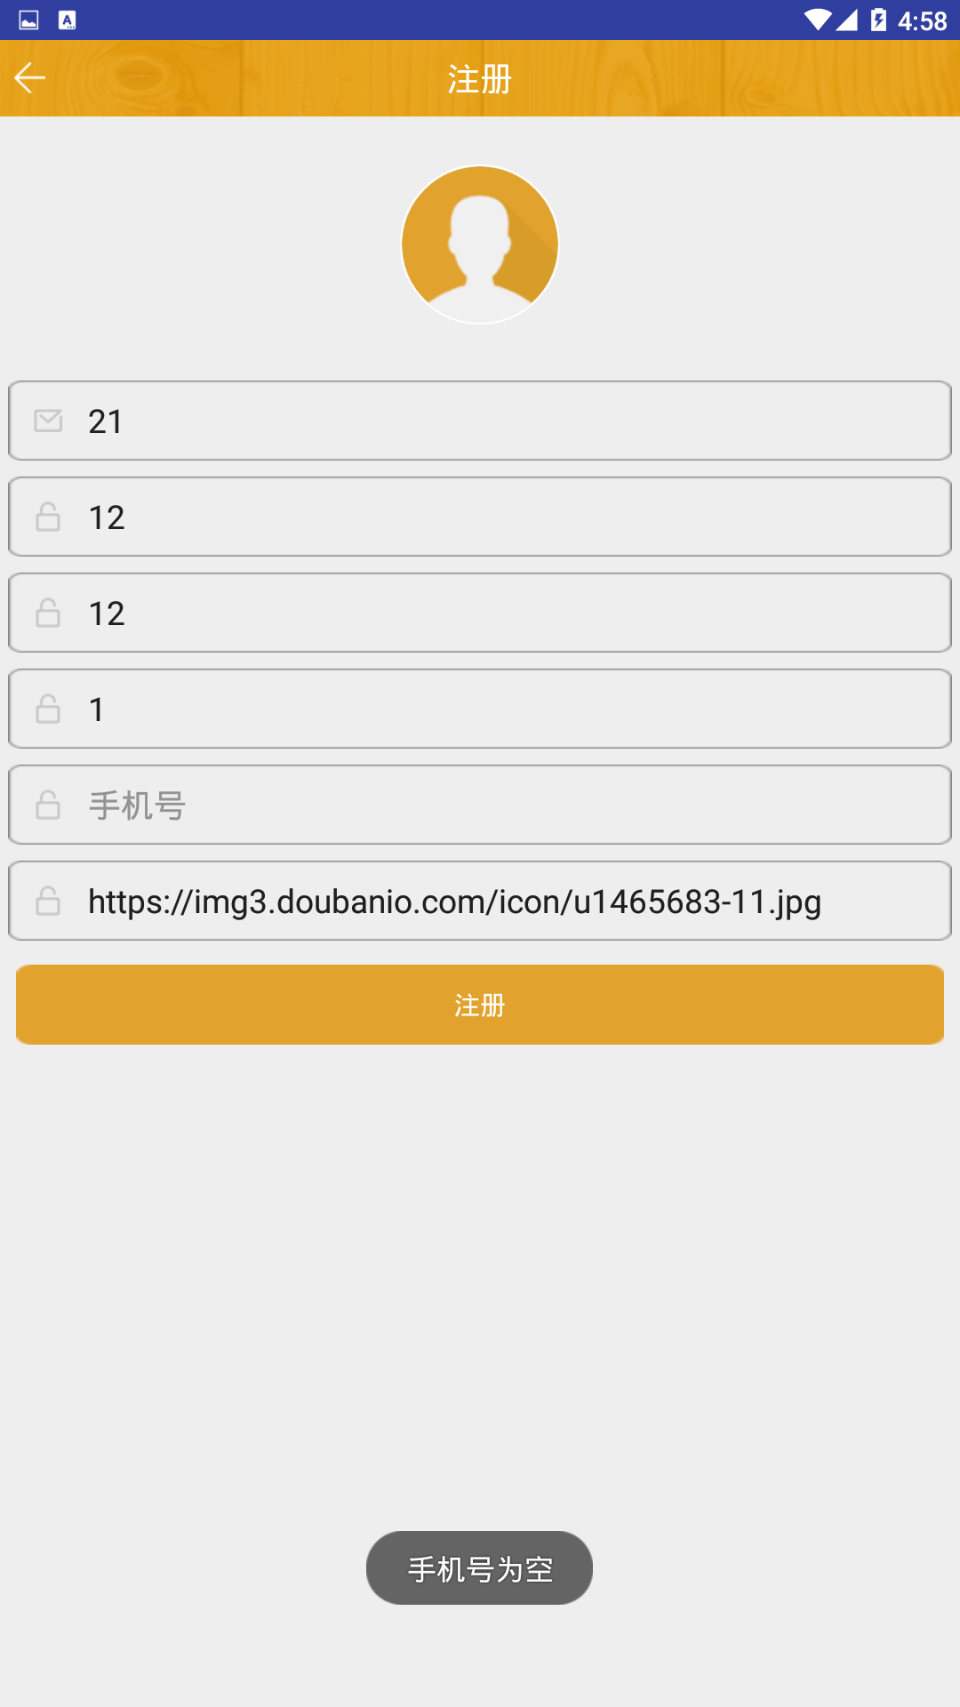

图18邮箱为空 图19 手机号为空

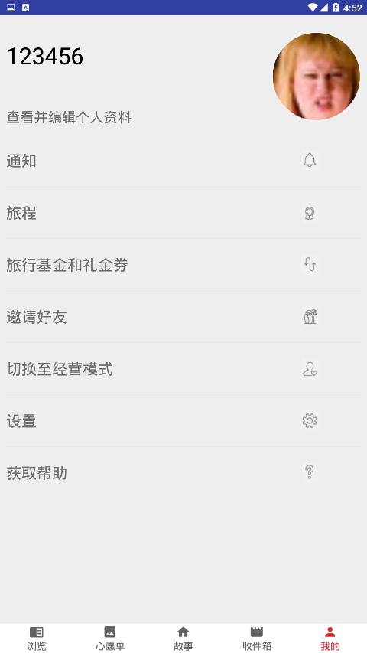

图20 注册成功

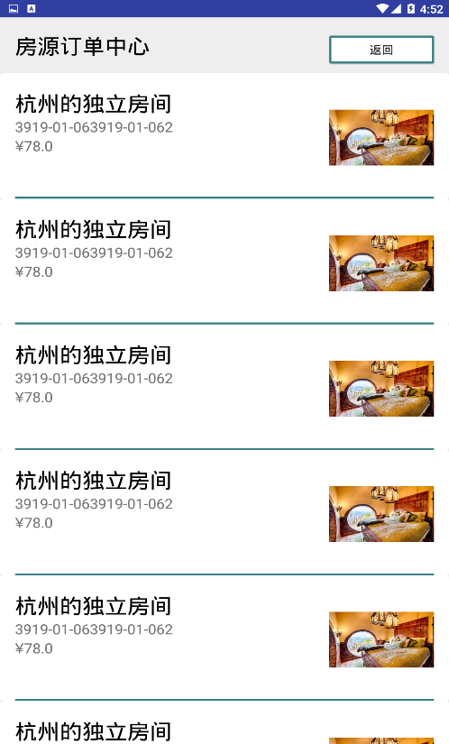

图21 旅程以及订单

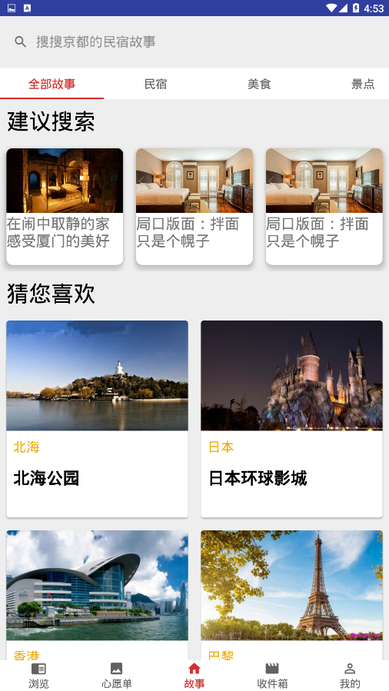

图22 故事界面

 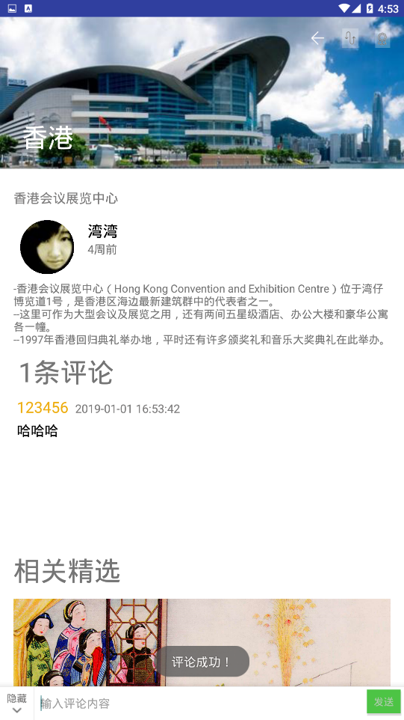

图23 详细故事界面 图24 评论

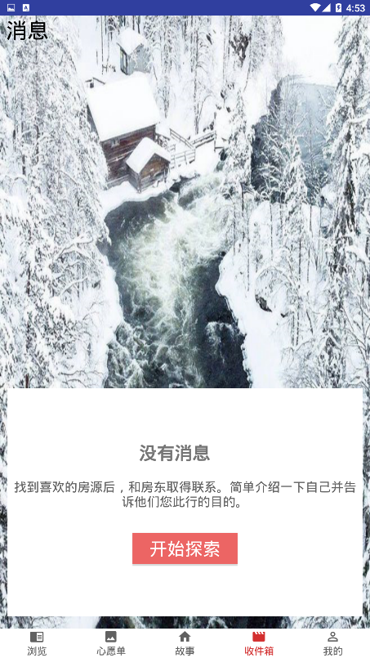 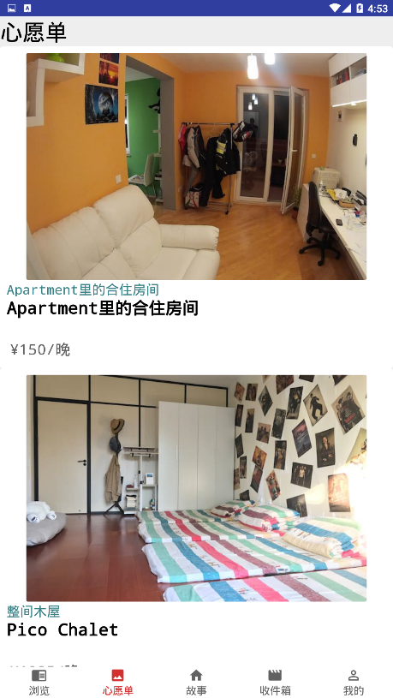

图25 收件箱 图26 心愿单